**第五章总结**

|  |  |
| --- | --- |
| 正弦波振荡器 | 正反馈原理的反馈振荡器 |
| 负阻振荡器 |

|  |  |  |
| --- | --- | --- |
| 原理：对晶体管通电瞬间产生的跃变电流进行选频谐振，从而得到初始电压，并通过正反馈将其不断放大直至稳定。 | | |
| 平衡条件 | T() = 1 |  |
| () = 2nπ  （n = 0,1,2，….） |
| 起振条件 | T() > 1 | 环路必须有非线性环节  【增益可变（内稳幅、外稳幅）】 |
| () = 2nπ  （n = 0,1,2，….） |
| 稳定条件 | < 0 |  |
| < 0 |
| 近似分析方法：  1、检查电路是否包含可变增益放大器和相频特性为负斜率的相移回路。检查是否为正反馈  2、分析起振条件（刚开始为线性价段，可用小信号模型分析）  3、分析频率稳定度 | | |

***LC正弦波振荡器***

**互感耦合振荡器**

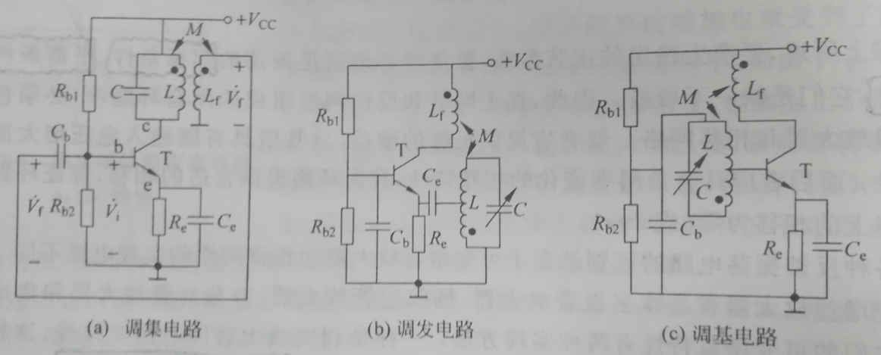

* 根据振荡回路所处位置进行划分
* 改变互感系数M基本不改变震荡频率
* 由于分布电容的影响，适合工作于中短波段

**三端式振荡电路**

组成法则：交流通路中三极管的三个电极分别于谐振回路的三个引出端点相连接。其中与发射级相连的为两个同性质电抗，另一个（集电极与基级之间）为异性质电抗。

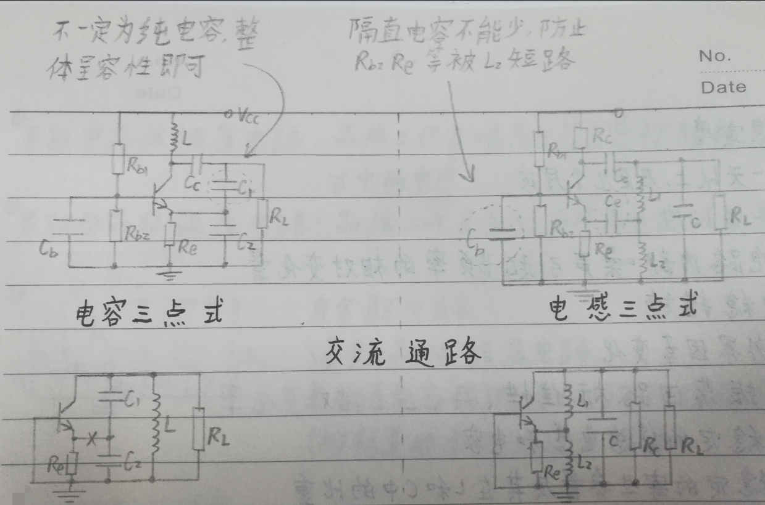

变换为交流通路时注意特殊电容电感的变换

去耦（滤波）电容、耦合（隔直）电容、旁路电容 —— 短路

高频扼流圈 —— 断路

|  |  |
| --- | --- |
| 电容三点式 | |
| 振荡频率： （） | |
| 起振条件： > 1 | |
| 改进式 | |
| 克拉泼电路  增加电容C3（C3≪C1，C2）  电路总电容主要取决于C3，并且不稳定电容与C1、C2并联不影响整个回路总电容 | 西勒振荡电路  在克拉泼电路的基础上增加了可调电容C4（与C3同一数量级），谐振频率可调，可做波段振荡器 |

工程估算法求起振条件

1. 拆环（断开点左侧加环路的输入电压，右侧加自断开点向左看进去的等效阻抗），并画出对应的π型等效电路
2. 求谐振频率
3. 将各部分电导（电阻）折算到集电极上，求谐振时的增益和反馈系数

|  |  |
| --- | --- |
| 频率稳定度 | |
| 长期 | 一天以上乃至几个月内 |
| 短期 | 一天以内 |
| 瞬时 | 电路内部噪声引起的振荡频率的相对变化量 |
| 稳频措施   1. 减小外界因素变化 2. 提高振荡回路标准性 3. 采用高稳定的集总电容电感 4. 减小不稳定的寄生参量及其在LC中的比重 5. 采用温度补偿 | |

***晶体振荡器***

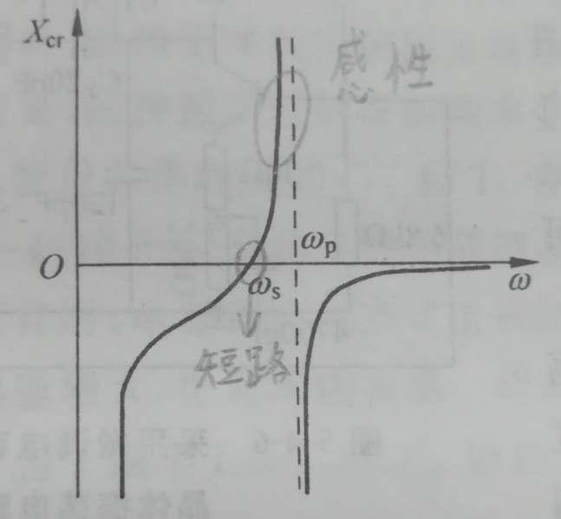

上Xcr = 0，串联谐振

上Xcr -> ∞，并联谐振

|  |  |
| --- | --- |
| 并联型 | 串联型 |
| 晶体工作在略高于fs呈感性频段，作为三点式电路中的电感 | 晶体工作在fs上，用作高选择性的短路元件 |
| 皮尔斯电路  （若为泛音晶体则将C1改为谐振回路） |  |

***RC正弦波振荡器***

（1）移相式振荡电路

记住一个RC节所能提供的最大相移不超过90°（因为90°时增益接近于零）

（2）文氏电桥振荡电路

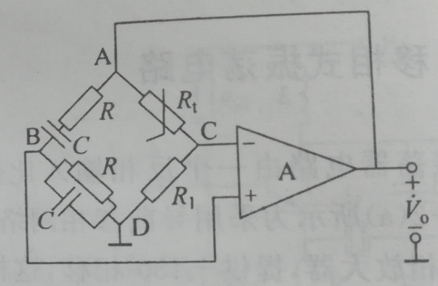ABC（串并联选频）为正反馈

ACD（电阻分压）为负反馈，其中Rt为负温度系数的温敏电阻，随着温度上身阻值下降，由其来控制增益逐渐减小

（3）双T选频网络振荡电路

振荡电路实例

（1）差分对管振荡电路

（2）压控振荡器

（3）运放振荡器

（4）单片集成振荡器

夏可为 2015301200168 卓工